Правила безопасного поведения на воде детей

В целях недопущения гибели детей на водоемах муниципального образования «Казбековский район» необходимо неукоснительно соблюдать правила поведения при купании и помнить о последствиях их нарушения. Этим Вы взрослые предупредите несчастные случаи на воде, от этого зависит жизнь и здоровье Ваших детей.

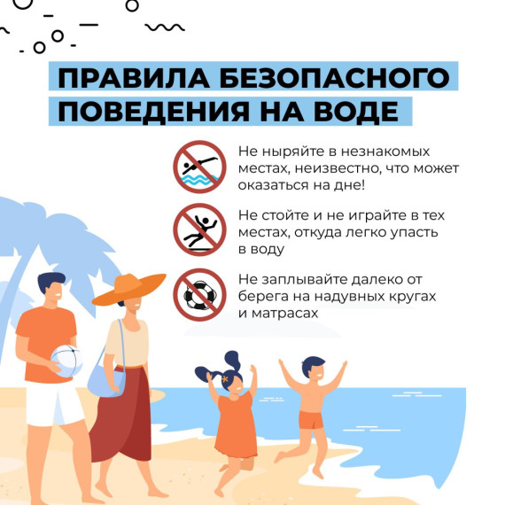

НЕОБХОДИМО ПОМНИТЬ
- купаться можно только в разрешенных местах;
- выбирайте пляжи, на которых постоянно дежурят спасатели, которые готовы в любой момент предпринять действия по спасению и оказанию первой медицинской помощи;
- ребенку должно быть категорически запрещено не только купаться, но и находится недалеко от водоема или приближаться к нему, если поблизости нет родителей;
- никогда не оставляйте малыша под присмотром чужих людей. Ни в коем случае нельзя играть в местах, где можно упасть в водоем;
- детям нельзя купаться в глубоких местах не только если он плохо плавает или неуверенно держится на воде, но даже если он отличный пловец. Не стоит разрешать ребенку заплывать на глубину даже в присутствии родителей;
- нырять можно лишь в местах, специально для этого оборудованных;
- нельзя купаться у крутых, обрывистых и заросших растительностью берегов, что очень опасно. Не следует купаться в заболоченных местах и там, где есть водоросли или тина;
- нельзя цепляться за лодки;
- не пытайтесь плавать на бревнах, досках, самодельных плотах.
Если человек тонет:
- бросить тонущему человеку плавающий предмет, ободрите его, позовите помощь;
- добираясь до пострадавшего вплавь, учтите течение реки;
-если тонущий не контролирует свои действия, подплывите к нему сзади и захватив за голову, под руку, за волосы, буксируйте к берегу;
- на берегу необходимо оказать доврачебную помощь, ликвидировать кислородную недостаточность, применять реанимационные меры, если ребенок наглотался воды, для начала он должен хорошенько откашляться, вынесите его из воды, хорошенько укутайте полотенцем, напоите теплым сладким чаем, успокойте;
- нельзя играть в тех местах, где можно упасть в воду.
КАТЕГОРИЧЕСКИ запрещается купаться на «диких» (необорудованных пляжах).
ПОМНИТЕ ни один водоем Казбековского района не имеет разрешения для купания.
Не подвергайте здоровье и жизнь ваших детей опасности!
ВЗРОСЛЫЕ! Не проходите мимо бесконтрольно купающихся в водоемах детей! Постарайтесь убедить их покинуть водоем! При необходимости, окажите помощь попавшему в беду ребенку!

О происшествиях на воде сообщать по телефону - 101, 112, 8(918)846-76-75

Администрация
МР «Казбековский район»
Отдел ГО и ЧС

Это надо знать! Меры безопасности на воде летом.
Лето – прекрасная пора для отдыха. И чтобы с пользой для себя и для своего здоровья отдохнуть у воды, надо научиться общаться с водой, уметь плавать, хорошо запомнить и выполнять правила поведения на воде.
Еще в древности люди знали чудодейственную силу купания и закалки человека водой, заповедью было «учиться плавать раньше, чем ходить».
Купаться в воде длительное время нельзя – можно легко простудиться. Если вы чувствуете озноб, немедленно выходите из воды и сделайте короткую, но энергичную пробежку по берегу.
Продолжительность купания зависит от температуры воздуха и воды, от влажности воздуха и силы ветра. Наиболее благоприятные условия купания – ясная безветренная погода, температура воздуха +25 °С и более. Начинать купание следует при температуре воды не ниже +18 °С.
Наиболее приемлемые режимы купания
Температура воды, 0С | Время купания, мин.
18 | 6-8
20 | 10-12
Выше 20 | До 15
Помните: купание в нетрезвом виде может привести к трагическому исходу!

Правила безопасного поведения на воде:
- Купайся только в специально оборудованных местах.
- Не нырять в незнакомых местах.
- Не заплывать за буйки.
- Не хватать друг друга за руки и ноги во время игр на воде.
- Не умеющим плавать купаться только в специально оборудованных местах глубиной не более 1,2 метра.
Каждый житель сельской местности должен знать особенности и опасные места водоемов, в которых они купаются, так как в необорудованных местах могут быть валуны, затопленные бревна, куски железа, стекло и прочие предметы. Очень опасно подплывать к близко идущим катерам, судам и моторным лодкам.
Если человек тонет:
- Сразу громко зовите на помощь: «Человек тонет!»
- Попросите вызвать спасателей и «скорую помощь».
- Бросьте тонущему спасательный круг, длинную веревку с узлом на конце.
Если хорошо плаваете, снимите одежду и обувь и вплавь доберитесь до тонущего. Заговорите с ним. Если услышите адекватный ответ, смело подставляйте ему плечо в качестве опоры и помогите доплыть до берега. Если утопающий находится без сознания, можно транспортировать его до берега, держа за волосы.
Если тонешь сам:
- Не паникуйте.
- Снимите с себя лишнюю одежду, обувь, кричи, зови на помощь.
- Перевернитесь на спину, широко раскиньте руки, расслабьтесь, сделайте несколько глубоких вдохов.
Вы захлебнулись водой:
- Не паникуйте, постарайтесь развернуться спиной к волне.
- Прижмите согнутые в локтях руки к нижней части груди и сделайте несколько резких выдохов, помогая себе руками.
- Затем очистите от воды нос и сделайте несколько глотательных движений.
- Восстановив дыхание, ложитесь на живот и двигайтесь к берегу.
- При необходимости позовите людей на помощь.
Правила оказания помощи при утоплении:
1. Перевернуть пострадавшего лицом вниз, опустить голову ниже таза.
2. Очистить ротовую полость.
3. Резко надавить на корень языка.
4. При появлении рвотного и кашлевого рефлексов - добиться полного удаления воды из дыхательных путей и желудка.
5. Если нет рвотных движений и пульса - положить на спину и приступить к реанимации (искусственное дыхание, непрямой массаж сердца). При появлении признаков жизни - перевернуть лицом вниз, удалить воду из легких и желудка.
6. Вызвать «Скорую помощь».
Если человек уже погрузился в воду, не оставляйте попыток найти его на глубине, а затем вернуть к жизни. Это можно сделать, если утонувший находился в воде не более 6 минут.
НЕЛЬЗЯ ОСТАВЛЯТЬ ПОСТРАДАВШЕГО БЕЗ ВНИМАНИЯ, САМОСТОЯТЕЛЬНО ПЕРЕВОЗИТЬ ПОСТРАДАВШЕГО, НЕОБХОДИМО НЕМЕДЛЕННО ВЫЗВАТЬ СПАСАТЕЛЬНУЮ СЛУЖБУ.
Помните! Только неукоснительное соблюдение мер безопасного поведения
на воде может предупредить бедe.

УВАЖАЕМЫЕ РОДИТЕЛИ!
Безопасность жизни детей на водоемах во многих случаях зависит ТОЛЬКО ОТ ВАС!
С наступлением жаркой погоды, в целях недопущения гибели детей на водоемах в летний период обращаемся к Вам с убедительной просьбой соблюдать лично правила безопасности при купании в водоемах и провести разъяснительную работу о правилах поведения детей на природных и искусственных (в бассейнах, аквапарках и проч.) водоемах и о последствиях их нарушения. Этим Вы предупредите несчастные случаи с Вашими детьми на воде, от этого зависит жизнь Ваших детей сегодня и завтра.
Категорически запрещено купание детей:
— без надзора взрослых;
— в местах, не предназначенных для купания и местах, оборудованных предупреждающими надписями: «Купание запрещено»;
— в незнакомых местах, под мостами и у плотин;
— на надувных матрацах, камерах и других плавательных средствах
(без надзора взрослых);
— нырять с высоты, не зная глубины и рельефа дна.
Необходимо соблюдать следующие правила:
— прежде чем войти в воду, сделайте разминку, выполнив несколько легких упражнений;
— постепенно входите в воду, убедившись в том, что температура воды комфортна для тела;
— не ныряйте при недостаточной глубине водоема, при необследованном дне (особенно головой вниз!), при нахождении вблизи других пловцов.
— соблюдайте продолжительность купания (не более 30 минут, при невысокой температуре воды — не более 5-6 минут);
— при купании в естественном водоеме не заплывать за установленные знаки ограждения, не подплывать близко к моторным лодкам и прочим плавательным средствам.
— не приближайтесь к судам, плотам и иным плавсредствам;
— не хватайте друг друга за руки, ноги, туловище во время игр в воде;
— отдыхайте на пляже в головном уборе, пейте чистую воду во избежание перегревания и получения солнечного и теплового удара;
— не допускайте ситуации неоправданного риска, шалости на воде, не прыгайте в воду с лодок, катеров, причалов.
Научите детей тому, что нарушение правил безопасности может стать непоправимым проступком, который может унести их жизнь! Пусть купание и приближение к воде без разрешения без взрослых станут одним из главных табу.
Постоянно повторяйте правила безопасности, все время напоминайте о воде, особенно если вы живете рядом с водоемом или если отправляетесь отдыхать туда, где есть большая вода. Если не говорить об этом, привлекательность воды может перевесить родительское предупреждение.
Уважаемые родители! Бабушки и дедушки! Помните!
Только неукоснительное соблюдение мер безопасного поведения на воде
может предупредить беду и сохранить вашу жизнь и жизнь вашего ребенка!

